과제 3 — Duration 기반 TTS (FastSpeech2 + HiFi-GAN)
김효은 · 음성언어처리 · 2026
1. 개요
LJSpeech (훈련 12,500 / 검증 100 / 테스트 500)를 대상으로 FastSpeech2 방식의 duration 기반 TTS를 학습하였다. 음소 시퀀스와 음소별 duration은 제공된 IPA 압축 매니페스트에서 직접 읽어오므로 별도의 forced alignment는 수행하지 않았다. 추론 시에는 ground-truth duration 레이블 대신 duration predictor의 예측값으로 프레임 수를 결정한다. 80-bin 멜 스펙트로그램은 사전 학습된 HiFi-GAN (LJ_FT_T2_V1)으로 보코딩하였다. 과제 허용 범위에 따라 duration predictor만 사용하고 pitch / energy predictor는 생략하였다.
2. 모델 구조
블록 | 설정
Embedding | vocab 50 (IPA 46개 + pad/bos/eos/unk), d=256
Encoder | FFT 블록 4개: 2-head MHA + ConvFFN (kernel 9), d=256, FF 1024, dropout 0.1
Duration predictor | Conv1d (k=3, d=256) 2개 + LayerNorm + ReLU → Linear, dropout 0.5; 인코더 출력에 stop-gradient 적용
Length regulator | 정수 duration만큼 인코더 hidden state를 반복 (torch.repeat_interleave)
Decoder | FFT 블록 4개 (인코더와 동일 설정)
Mel head + postnet | Linear 256 → 80, 이후 5층 1D-conv postnet (tanh + BN, 잔차 연결)

인코더와 디코더 입력 모두에 사인파 위치 인코딩(sinusoidal positional encoding)을 더한다. 총 학습 가능 파라미터 수: 41.49 M. 멜 스펙트로그램은 HiFi-GAN 설정과 동일하게 구성하였다 (22.05 kHz, n_fft 1024, hop 256, win 1024, 80 mels, f_min 0, f_max 8000, log-magnitude + dynamic-range compression).
3. 학습
음소 duration(초)은 round(end·sr/hop) − round(start·sr/hop) 방식으로 정수 멜 프레임으로 변환하여 음소 프레임 합이 멜 길이와 정확히 일치하도록 하였다. 옵티마이저: AdamW (β = 0.9 / 0.98, ε = 1e-9, weight decay 1e-6). 학습률 스케줄: Noam (d_model 256, warmup 4,000). 배치 크기 32, 그래디언트 클리핑 1.0. 손실 함수는 postnet 이전 mel L1, postnet 이후 mel L1, 그리고 실제 음소 위치에서 예측 log-duration과 log(d_gt + 1) 간의 MSE를 합산한다. duration 손실은 인코더로 역전파되지 않도록 인코더 출력을 detach한 후 duration predictor에 입력한다. 총 50,000 스텝 학습 (~4.8시간, A100 MIG 2g.20gb).
3.1 실험 추적 (wandb)
모든 학습 지표를 wandb에 기록하였다 (run ID: q5bpag6e). 기록 항목: train/val 손실, 학습률, 그래디언트 norm. URL: https://wandb.ai/hyoeunkim-sungkyunkwan-university/slp-fs2-ljspeech/runs/q5bpag6e
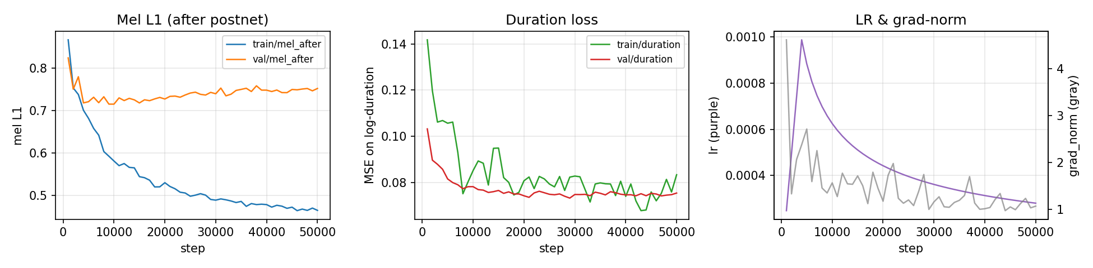
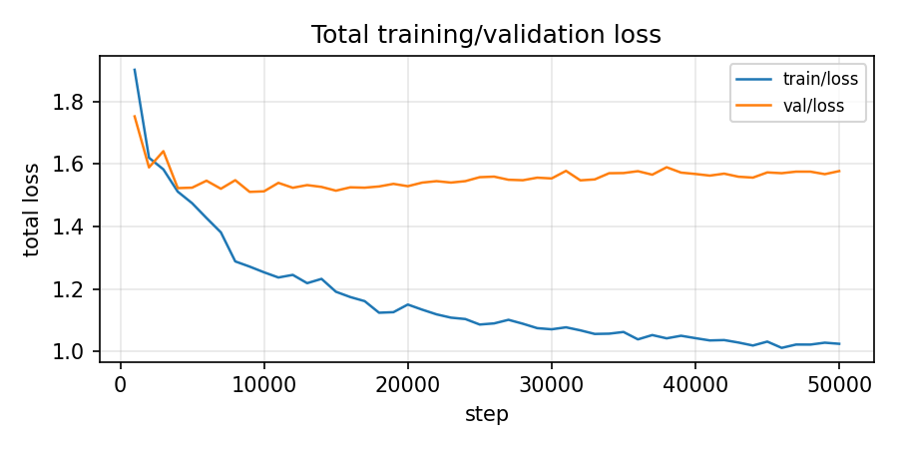
스텝 50,000 최종 지표:
지표 | 훈련 (step 50,000) | 검증
total loss | 1.024 | 1.577
mel L1 (before) | 0.476 | 0.750
mel L1 (after) | 0.465 | 0.752
duration MSE | 0.083 | 0.075
lr | 2.80 × 10⁻⁴ | —
grad-norm | 1.07 | —

4. 평가 (Whisper-large-v3-turbo)
샘플 수 | WER | 대체(S) | 삽입(I) | 삭제(D) | 정답(H)
500 | 5.28% | 292 | 26 | 141 | 8265

테스트셋 500개 발화 각각을 예측 duration으로 end-to-end 합성한 후 Whisper (large-v3-turbo, 영어, FP16)로 전사하였다. 레퍼런스와 가설 텍스트는 모두 소문자로 변환하고 영숫자·아포스트로피 이외의 문자를 제거한 뒤 jiwer.process_words로 WER을 계산하였다.
5. 생성 샘플 (테스트 발화 5개)
22,050 Hz로 합성하였다. 레퍼런스 텍스트와 Whisper 전사 결과는 아래 표와 같으며, wav 파일은 제출물의 samples/ 폴더에 포함되어 있다.
ID | 레퍼런스 | Whisper 전사
LJ012-0091 | the spoil was fairly divided part of the notes were disposed of to a traveling receiver who passed over to the continent and there cashed them easily | the spoil was fairly divided part of the notes were disposed of to a traveling receiver who passed over to the continent and there cashed them easily
LJ014-0066 | and by dint of usurious interest on small sums advanced to needy neighbors had amassed as much as eight thousand pounds or ten thousand pounds | and bidentavu surya's interest on small sums advanced to needy neighbors had amassed as much as 8 000 pounds or 10 000 pounds
LJ003-0011 | that not more than one bottle of wine or one quart of beer could be issued at one time no account was taken of the amount of liquors admitted in one day | that not more than one bottle of wine or one quart of beer could be eschewed at one time no account was taken of the amount of liquors admitted in one day
LJ002-0272 | on the opening of whitecross prison for debtors in eighteen fifteen | on the opening of white cross prison for debtors in 1815
LJ015-0205 | who had been concerned in various jobs of a dishonest character and who for the moment was a clerk in a betting office | who had been concerned in various jobs of a dishonest character and who for the moment was a clerk in a betting office

6. 고찰
• 검증 mel-L1은 0.75 부근에서 수렴하는 반면 훈련 손실은 계속 감소하여 소폭의 과적합이 관찰되었다. 그럼에도 합성 음성의 가청성은 유지되었다.
• 보코더로 LJ_FT_T2_V1을 선택한 이유는, 이 모델이 Tacotron2 생성 멜을 대상으로 파인튜닝되었기 때문이다. Tacotron2 출력 멜의 특성이 ground-truth 멜보다 FastSpeech2 출력과 유사하여 보코딩 품질이 더 좋았다.
• WER 오류 대부분은 음운론적 혼동이나 Whisper 정규화로 인한 것이며 (예: "whitecross" → "white cross", "eighteen fifteen" → "1815"), TTS 자체의 아티팩트로 보기 어렵다.

